**Město Oloví**

**Zastupitelstvo města Oloví**

**Obecně závazná vyhláška**

**kterou se vydává požární řád města**

**POŽÁRNÍ ŘÁD MĚSTA**

Zastupitelstvo města Oloví se na svém zasedání konaném dne 16.11.2022, usnesením č. 28/02/22 usneslo vydat na základě § 29 odst. 1 písm. o) bod 1 zákona č. 133/1985 Sb., o požární ochraně, ve znění pozdějších předpisů (dále jen „zákon o požární ochraně“), a v souladu s § 10 písm. d) a § 84 odst. 2 písm. h) zákona č. 128/2000 Sb., o obcích (obecní zřízení), ve znění pozdějších předpisů, tuto obecně závaznou vyhlášku (dále jen „vyhláška“):

#### Čl. 1 *Úvodní ustanovení*

Tato vyhláška upravuje organizaci a zásady zabezpečení požární ochrany ve městě Oloví.

#### Čl. 2 *Vymezení činnosti osob pověřených zabezpečováním požární ochrany ve městě*

1. Ochrana životů, zdraví a majetku občanů před požáry, živelními pohromami a jinými mimořádnými událostmi na území města je zajištěna jednotkou sboru dobrovolných hasičů obce (dále jen „JSDH města“) podle čl. 5 této vyhlášky a dále jednotkami požární ochrany uvedenými v příloze č. 1 této vyhlášky.

(2) K zabezpečení úkolů na úseku požární ochrany město v samostatné působnosti pověřilo velitele JSDH, který vykonává monitoring úrovně požární ochrany ve městě, o níž předkládá zprávu starostovi minimálně 1x za 12 měsíců

(3) K zabezpečení úkolů na úseku požární ochrany byly na základě usnesení

zastupitelstva města, dále pověřeny tyto orgány města:

**a)** zastupitelstvo města – projednáním stavu požární ochrany ve městě minimálně 1 x za 12 měsíců; vždy po závažné mimořádné události mající vztah k požární ochraně ve městě,

**b)** starosta – prováděním pravidelných kontrol dodržování předpisů požární

ochrany města, a to minimálně 1 x za 12 měsíců.

#### Čl. 3 *Podmínky požární bezpečnosti při činnostech a v objektech se zvýšeným nebezpečím vzniku požáru se zřetelem na místní situaci*

1. Za dobu se zvýšeným nebezpečím vzniku požáru se podle místních podmínek považuje období uvedené v čl. 2 Nařízení Karlovarského kraje č. 4/2016.
2. K zabezpečení požární bezpečnosti při akcích, kterých se zúčastňuje větší počet osob, se stanovují podmínky uvedené v Nařízení Karlovarského kraje č. 3/2016.
3. Za objekt se zvýšeným nebezpečím vzniku požáru se dle místních podmínek považuje:
4. historický kostel sv. Michaela
5. městská knihovna

V okruhu 15 m od výše vyjmenovaných objektů je zakázáno kouřit a manipulovat s otevřeným ohněm.

**Čl. 4**

*Způsob nepřetržitého zabezpečení požární ochrany ve městě*

(1) Přijetí ohlášení požáru, živelní pohromy či jiné mimořádné události na území města je zabezpečeno systémem ohlašoven požárů uvedených v čl. 7.

(2) Ochrana životů, zdraví a majetku občanů před požáry, živelními pohromami a jinými

mimořádnými událostmi na území města je zabezpečena jednotkami požární ochrany uvedenými v čl. 5 a v příloze č. 1 vyhlášky.

**Čl. 5**

*Kategorie jednotky sboru dobrovolných hasičů obce, její početní stav a vybavení*

(1) Město zřídilo JSDH města, jejíž kategorie, početní stav a vybavení jsou uvedeny v příloze č. 2 vyhlášky.

(2) Členové JSDH města se při vyhlášení požárního poplachu dostaví ve stanoveném čase do požární zbrojnice na adrese Hory 126, Oloví, anebo na jiné místo, stanovené velitelem jednotky.

**Čl. 6**

*Přehled o zdrojích vody pro hašení požárů a podmínky jejich trvalé použitelnosti*

(1) Vlastník nebo uživatel zdrojů vody pro hašení požárů je povinen tyto udržovat

v takovém stavu, aby bylo umožněno použití požární techniky a čerpání vody pro

hašení požárů[1].

1. Zdroje vody pro hašení požárů stanoví kraj svým nařízením[2].
2. Nad rámec nařízení kraje město stanovilo zdroje vody pro hašení požárů. Přehled zdrojů vody je uveden v příloze č. 3 vyhlášky. Zdroje vody pro hašení požárů, jakož i čerpací stanoviště pro požární techniku a vhodné směry příjezdu ke zdrojům vody jsou vyznačeny v plánku v příloze č. 3 vyhlášky, který se v jednom vyhotovení předává jednotce požární ochrany uvedené v čl. 5 a jednotce Hasičského záchranného sboru karlovarského kraje.

(4) Vlastníci nebo uživatelé zdrojů vody, které stanovila obec (čl. 6 odst. 3), jsou povinni oznámit městu:

**a)** nejméně 30 dní před plánovaným termínem provádění prací na vodním zdroji, které mohou dočasně omezit jeho využitelnost pro čerpání vody k hašení požárů, a dále předpokládanou dobu těchto prací,

**b)** neprodleně vznik mimořádné události na vodním zdroji, která by znemožnila jeho využití k čerpání vody pro hašení požárů.

**Čl. 7**

*Seznam ohlašoven požárů a dalších míst, odkud lze hlásit požár, a způsob jejich označení*

1. Ohlásit požár lze pomocí mobilního telefonního zařízení z jakéhokoliv místa ve městě na telefonním čísle 150, nebo 112.

1. Město zřídilo následující ohlašovnu požárů, která je trvale označena tabulkou „Ohlašovna požárů”: Městský úřad Oloví, Hory 42, Oloví.

**Čl. 8**

*Způsob vyhlášení požárního poplachu ve městě*

Vyhlášení požárního poplachu v obci se provádí:

a) pomocí mobilních technologií členům JSDH města, nebo

b) signálem „POŽÁRNÍ POPLACH”, který je vyhlašován přerušovaným tónem sirény po dobu jedné minuty (25 sec. tón – 10 sec. pauza – 25 sec. tón) nebo

c) v případě poruchy technických zařízení pro vyhlášení požárního poplachu se požární poplach v obci vyhlašuje např. obecním rozhlasem, dopravním prostředkem vybaveným audiotechnikou apod.

**Čl. 9**

*Seznam sil a prostředků jednotek požární ochrany*

Seznam sil a prostředků jednotek požární ochrany podle výpisu z požárního poplachového plánu Karlovarského kraje je uveden v příloze č. 1 vyhlášky.

**Čl. 10**

*Účinnost*

Tato vyhláška nabývá účinnosti počátkem patnáctého dne následujícího po dni jejího vyhlášení.

……………………….. ………………………….

Radek Grapa Jiří Mikuláš

1.místostarosta starosta

……………………….

Anna Černá

2.místostarosta

**Příloha č. 1 k obecně závazné vyhlášce, kterou se vydává požární řád města**

Seznam sil a prostředků jednotek požární ochrany z požárního poplachového plánu Karlovarského kraje

(1) Seznam sil a prostředků jednotek požární ochrany pro první stupeň poplachu obdrží ohlašovny požárů obce a právnické osoby a podnikající fyzické osoby, které zřizují jednotku požární ochrany.

(2) V případě vzniku požáru nebo jiné mimořádné události jsou pro poskytnutí pomoci na území obce určeny podle požárního poplachového plánu následující jednotky požární ochrany:

|  |  |  |
| --- | --- | --- |
| I. stupeň | II. stupeň | III. stupeň |
| JSDH Oloví  HZS Kraslice  JSDH Rotava  HZS Sokolov  HZS Chem. Závody Sokolov | HZS Sokolov  JSDH Krajková  JSDH Březová (SO)  JSDH Chodov (SO)  JSDH Habartov  JSDH Kraslice | HZS Karlovy Vary  JSDH Kynšperk n. Ohří  JSDH Nejdek  JSDH Vintířov  JSDH Luby |

**Příloha č. 2 k obecně závazné vyhlášce, kterou se vydává požární řád města**

Požární technika a věcné prostředky požární ochrany

|  |  |
| --- | --- |
| **Název jednotky** | **Kategorie JPO** |
| JSDH Oloví | III/1 |

|  |  |
| --- | --- |
| **Požární technika a věcné prostředky požární ochrany** | **Počet** |
| Cisternová automobilová stříkačka, CAS 20 S2R, T815, Ternno | 1 |
| Užitkový automobil, UA-L1, Hyundai H1 | 1 |

**Příloha č. 3 k obecně závazné vyhlášce, kterou se vydává požární řád města**

**A)** Přehled zdrojů vody

|  |  |  |  |  |
| --- | --- | --- | --- | --- |
| Typ zdroje vody | Název | Kapacita | Čerpací stanoviště | Využitelnost |
| přírodní | řeka Svatava | nevyčerpatelné | u lávky v dolním Studenci, u silničního mostu v Oloví | Celoroční |
|  |  |  |  |  |
| Umělé, udržovaný tlak: provozní | hydrantová síť | nevyčerpatelná | Hory 142, Hory 159, Hory 57, Radniční 75, Studenec 141, Pplk. Sochora 239 | celoroční |
|  |  |  |  |  |

**B)** Plánek obce s vyznačením zdrojů vody pro hašení požárů, čerpacích stanovišť a směru příjezdu k nim

u silničního mostu v Oloví

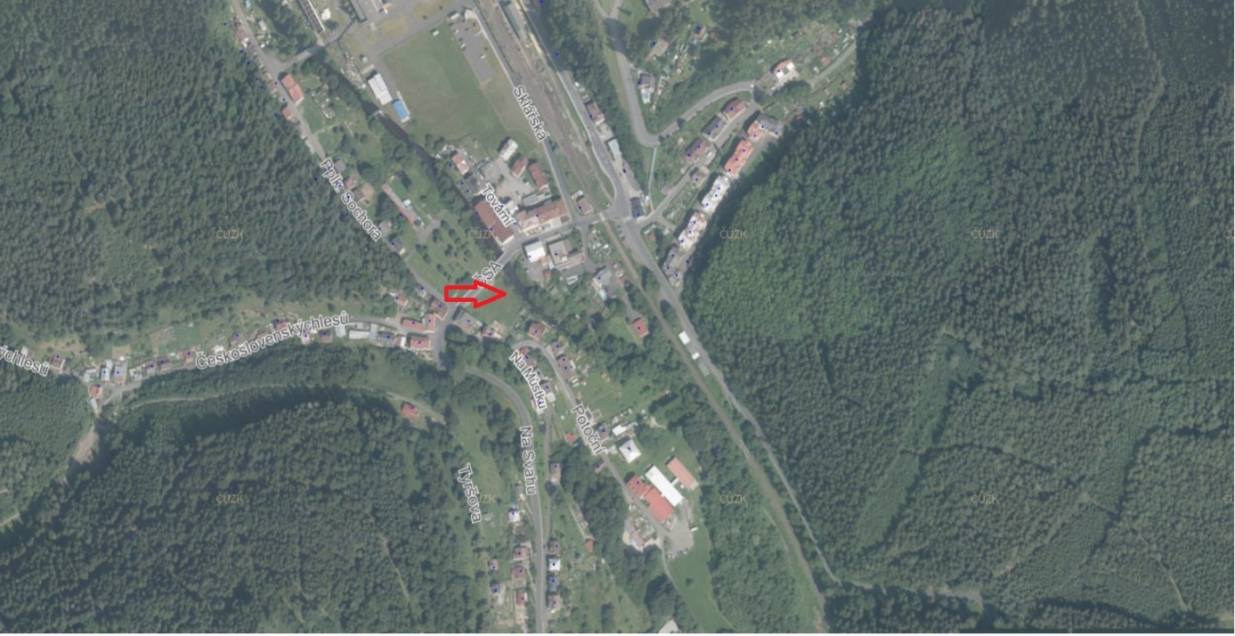

Lávka v Dolním Studenci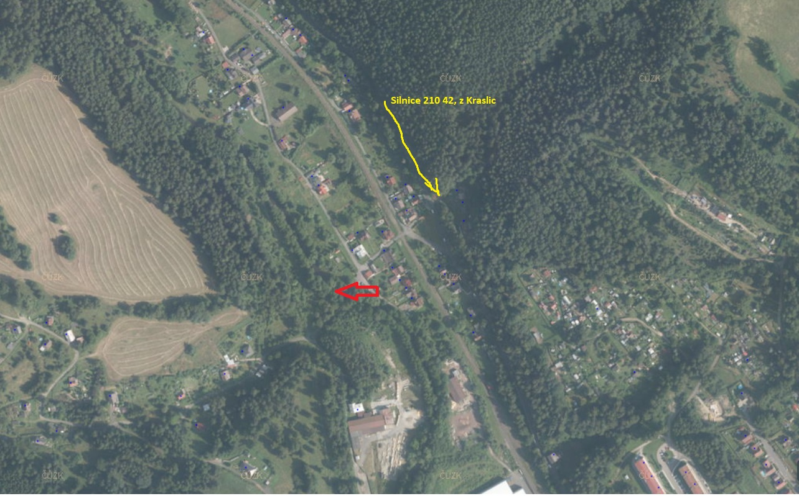

1. § 7 odst. 1 zákona o požární ochraně
2. nařízení Karlovarského kraje č. 1/2014 ze dne 10.2.2014